Proyectos Finales — Programación II
Spring Boot + React — Diagramas Entidad-Relación para sorteo de proyectos

Instrucciones generales
Este documento contiene 10 propuestas de proyecto final, cada una con su propio diagrama entidad-relación de 6 tablas, listas para asignarse por sorteo. Cada estudiante (o grupo) que reciba un número deberá:
- Crear la base de datos en MySQL siguiendo el diagrama asignado.
- Desarrollar el back-end en Spring Boot cubriendo el CRUD completo de las 6 tablas (idealmente con autenticación basada en usuarios/perfiles).
- Desarrollar el front-end: React .

Convención de tablas utilizada
Se sigue el mismo estándar que ya usas en tus proyectos:
- Toda tabla tiene una llave primaria ID_TABLA INT(11), marcada PK, NN (Not Null), AI (Auto Increment).
- Toda tabla incluye una columna ESTADO BIT(1) — 1 = activo, 0 = inactivo/eliminado lógico.
- Los catálogos simples llevan un campo NOMBRE VARCHAR(80).
- Las llaves foráneas son INT(11) NN y referencian el ID_ de la tabla relacionada.
- Todas las tablas incluyen USUARIOS y PERFILES, para manejar login y roles (ej. Administrador, Empleado, Cliente, etc.).

Patrón relacional común
Cada uno de los 11 proyectos agrega 4 tablas más a PERFILES y USUARIOS, con una lógica de negocio distinta, pero siempre bajo el mismo patrón:
- Catálogo — ej. productos, habitaciones, libros
- Entidad secundaria — ej. clientes, mesas, socios
- Tabla transaccional — ej. ventas, pedidos, reservaciones (se relaciona con USUARIOS y con la entidad secundaria)
- Tabla de detalle — ej. detalle de venta (se relaciona con la transaccional y con el catálogo)
Este patrón asegura que cada proyecto tenga relaciones 1:N reales equivalentes en complejidad, sin importar el número que le toque a cada estudiante.

Proyecto 1 — Restaurante (grupo5)
Control de mesas, productos del menú y pedidos tomados por los meseros.
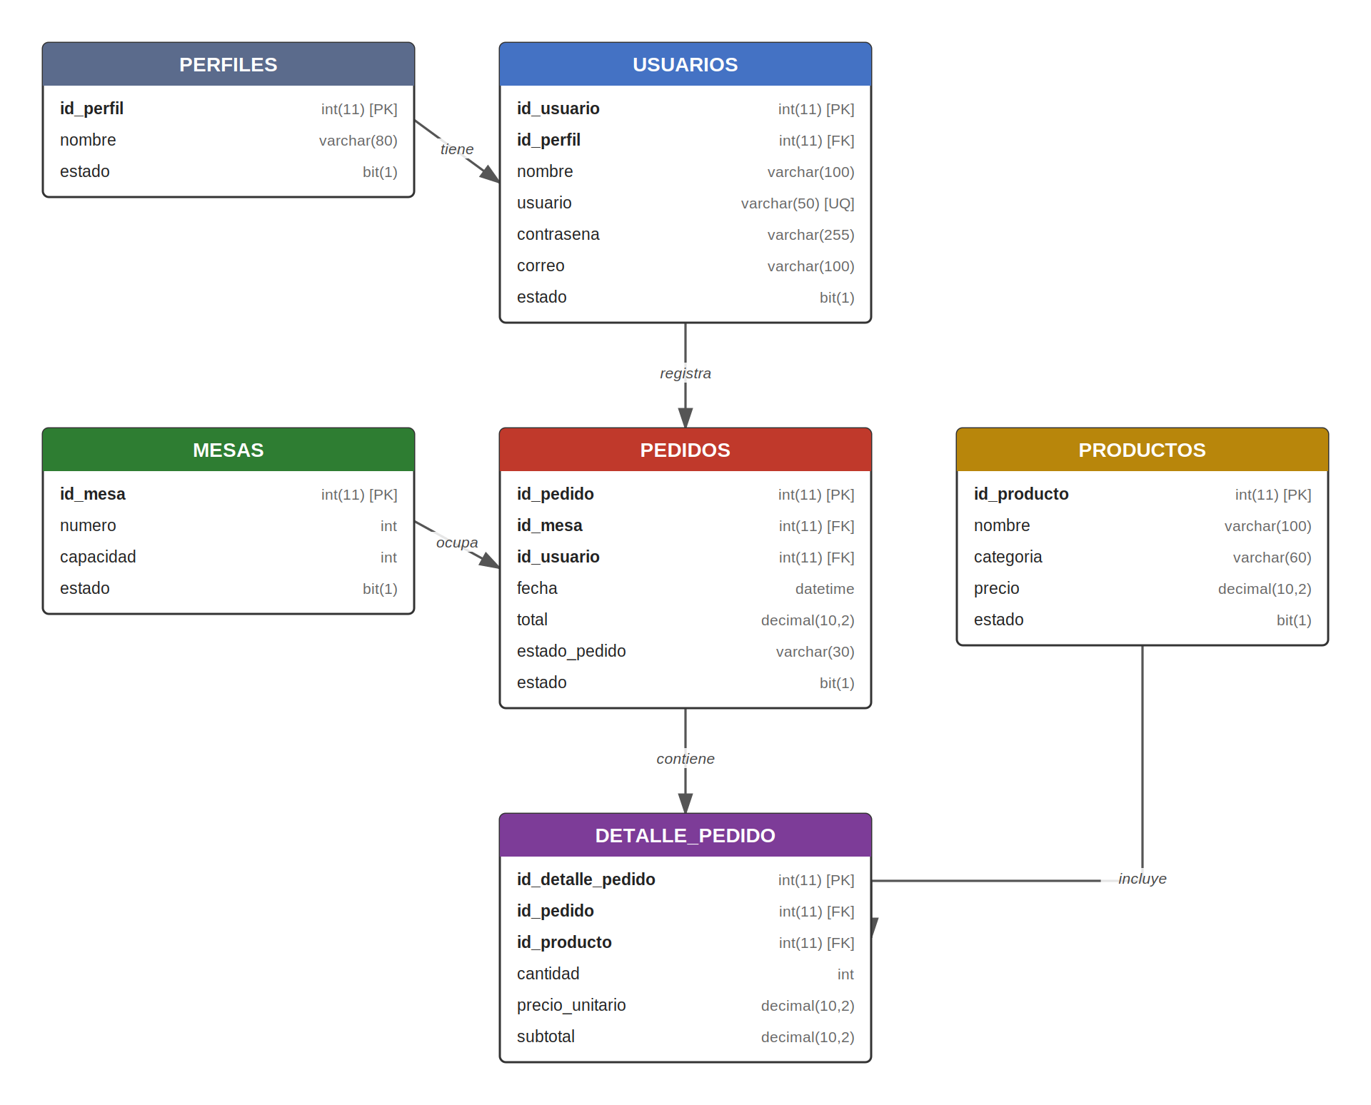

Proyecto 2 — Hotel / Hospedaje (GRUPO 2)
Reservación de una o varias habitaciones por parte de un huésped, registrada por recepción.
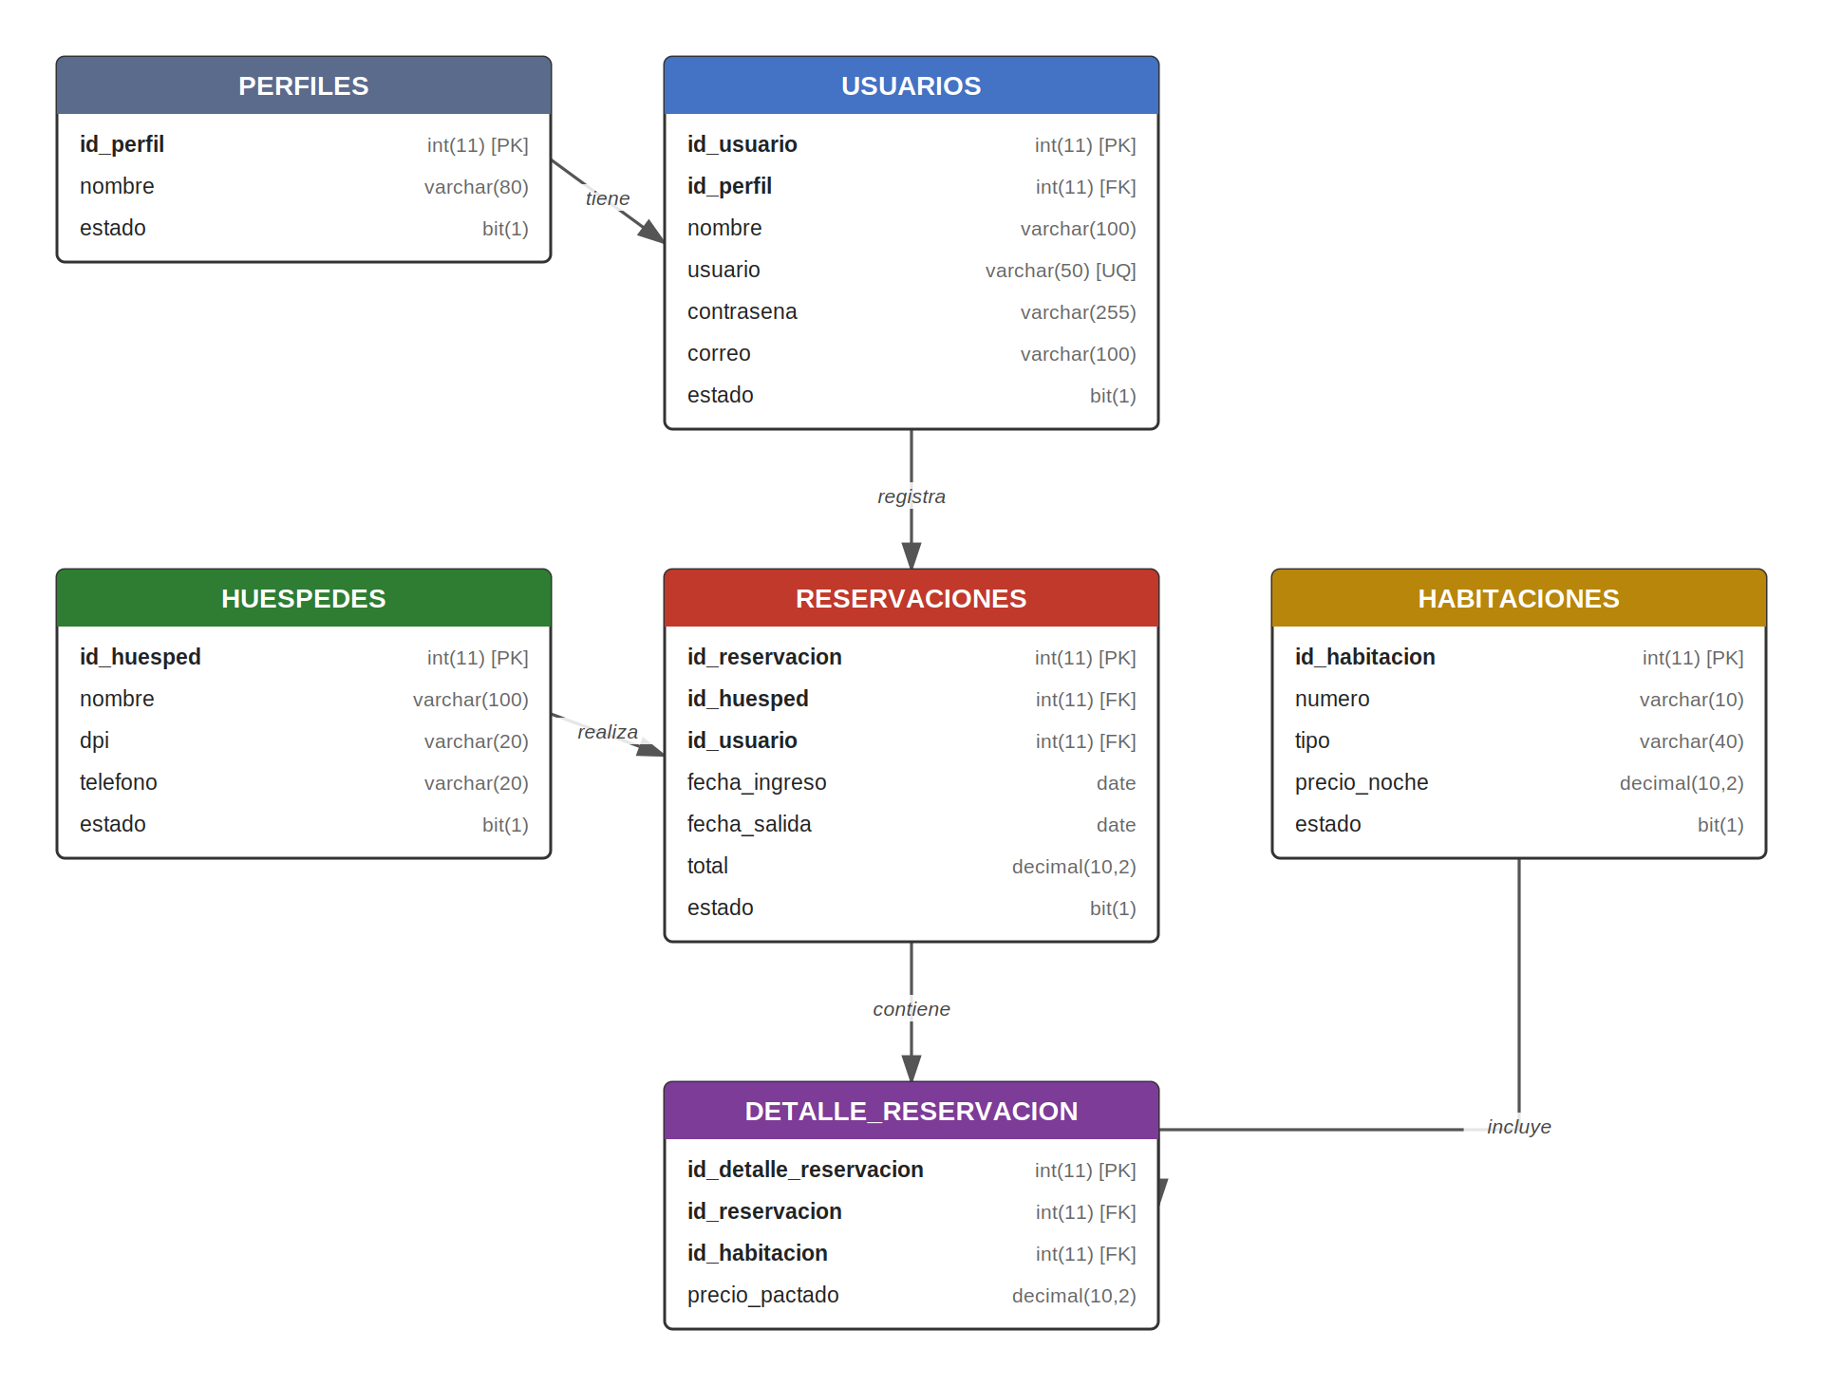

Proyecto 3 — Farmacia (GRUPO 9)
Compras de medicamentos a proveedores, registradas por un empleado.
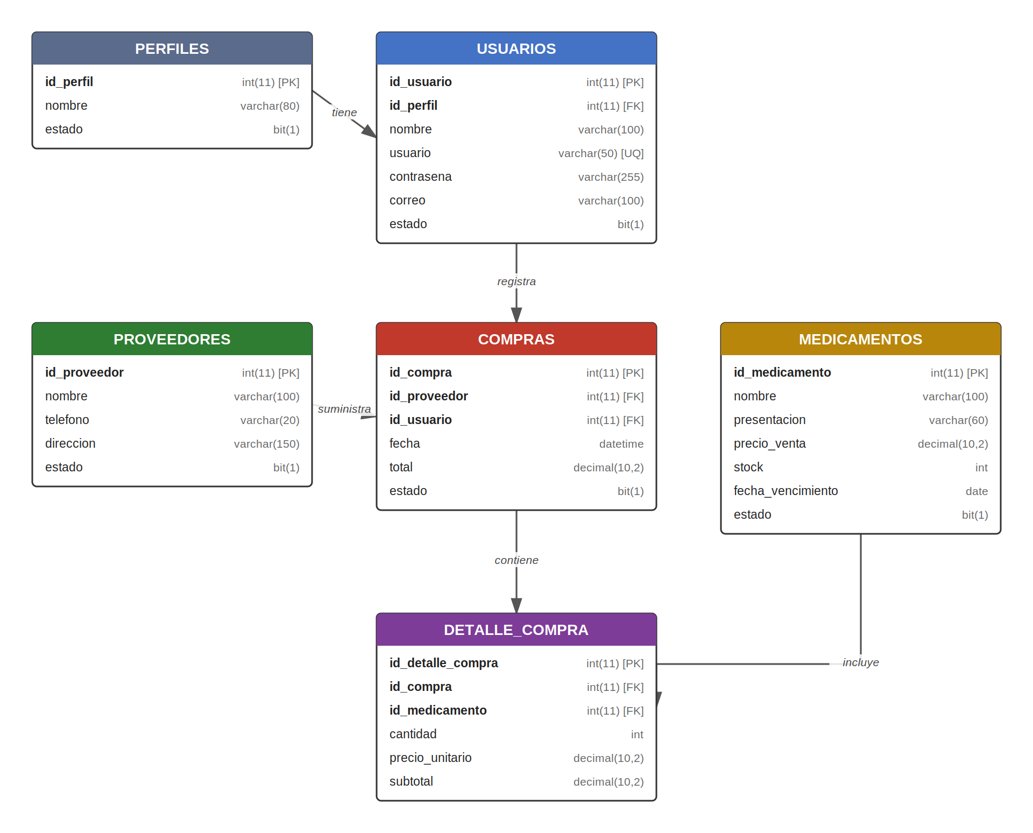

Proyecto 4 — Taller Mecánico (GRUPO 7)
Órdenes de servicio para vehículos, atendidas por un mecánico.
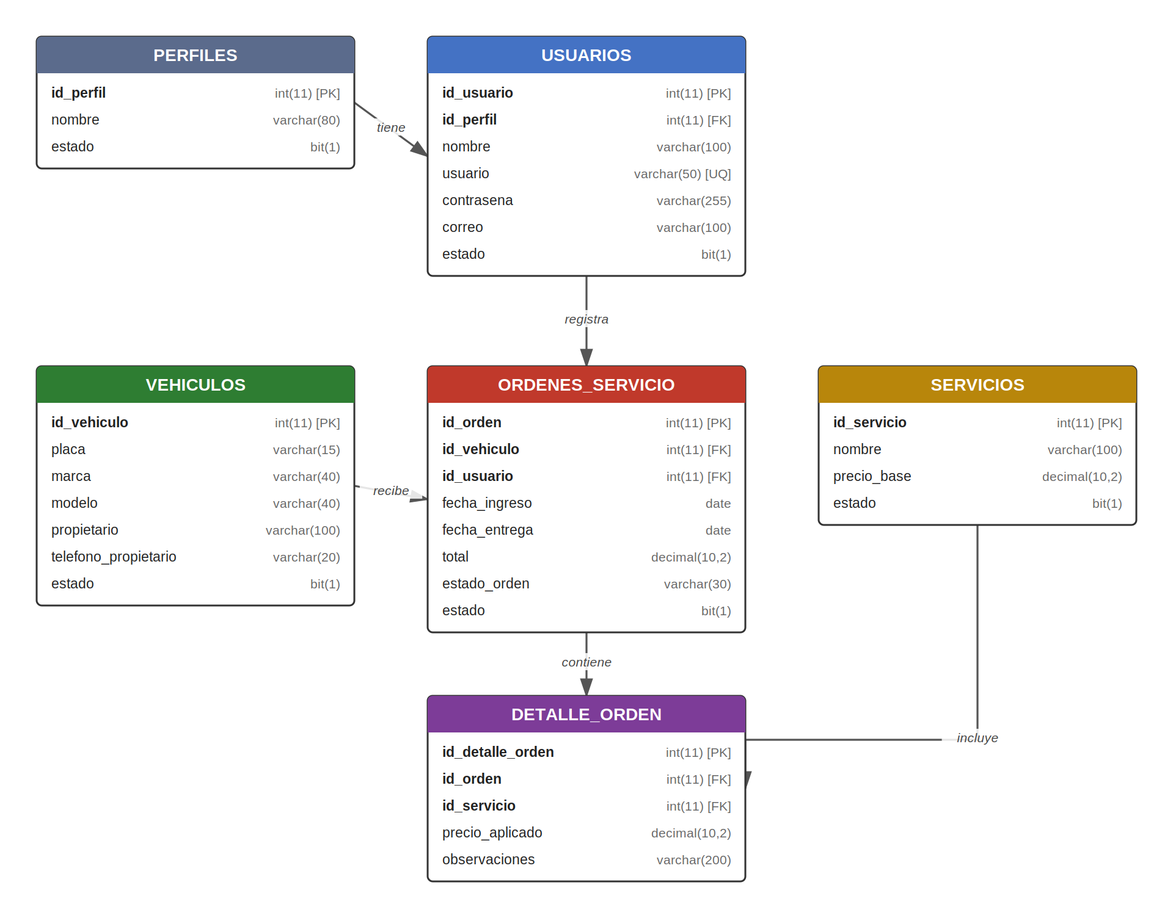

Proyecto 5 — Biblioteca (GRUPO 4)
Préstamo de libros a socios, gestionado por un bibliotecario.
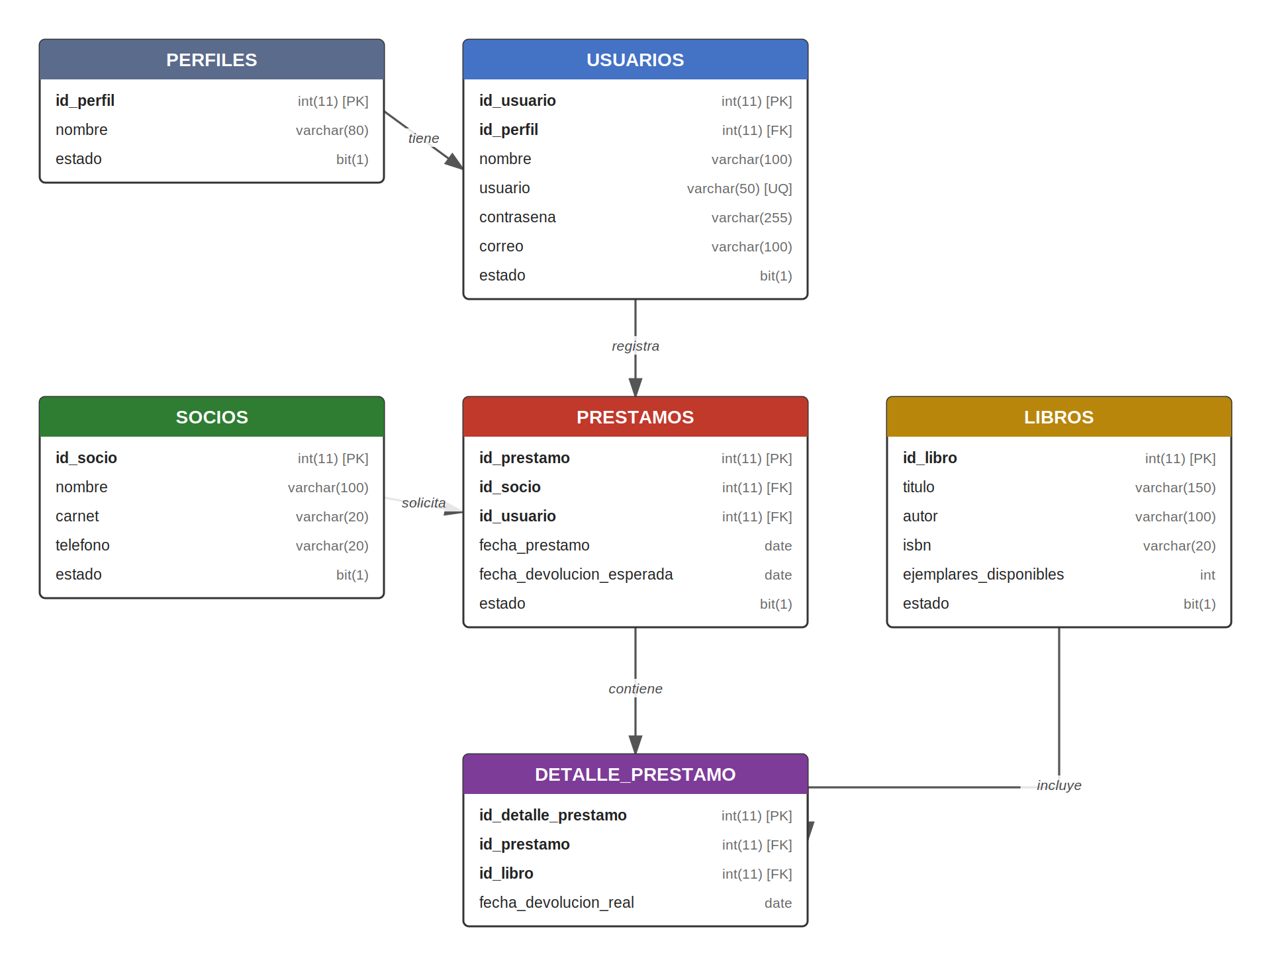

Proyecto 6 — Clínica Veterinaria (GRUPO 3)
Citas para mascotas, atendidas por un veterinario, con uno o varios tratamientos.
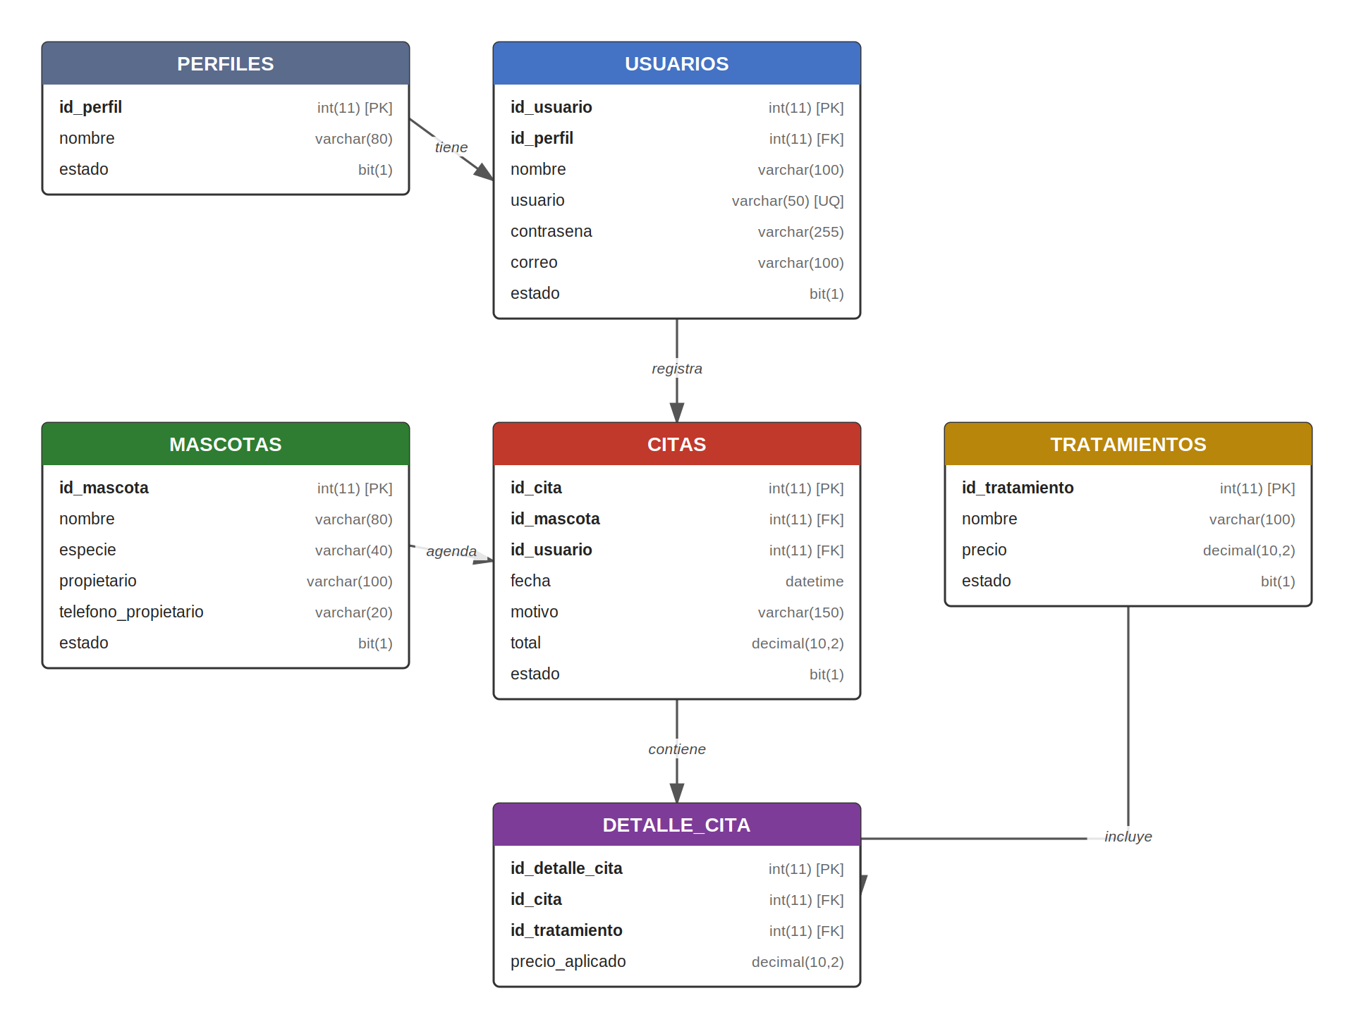

Proyecto 7 — Gimnasio (GRUPO 6)
Membresías de socios sobre un plan, registradas por un empleado, con historial de pagos.
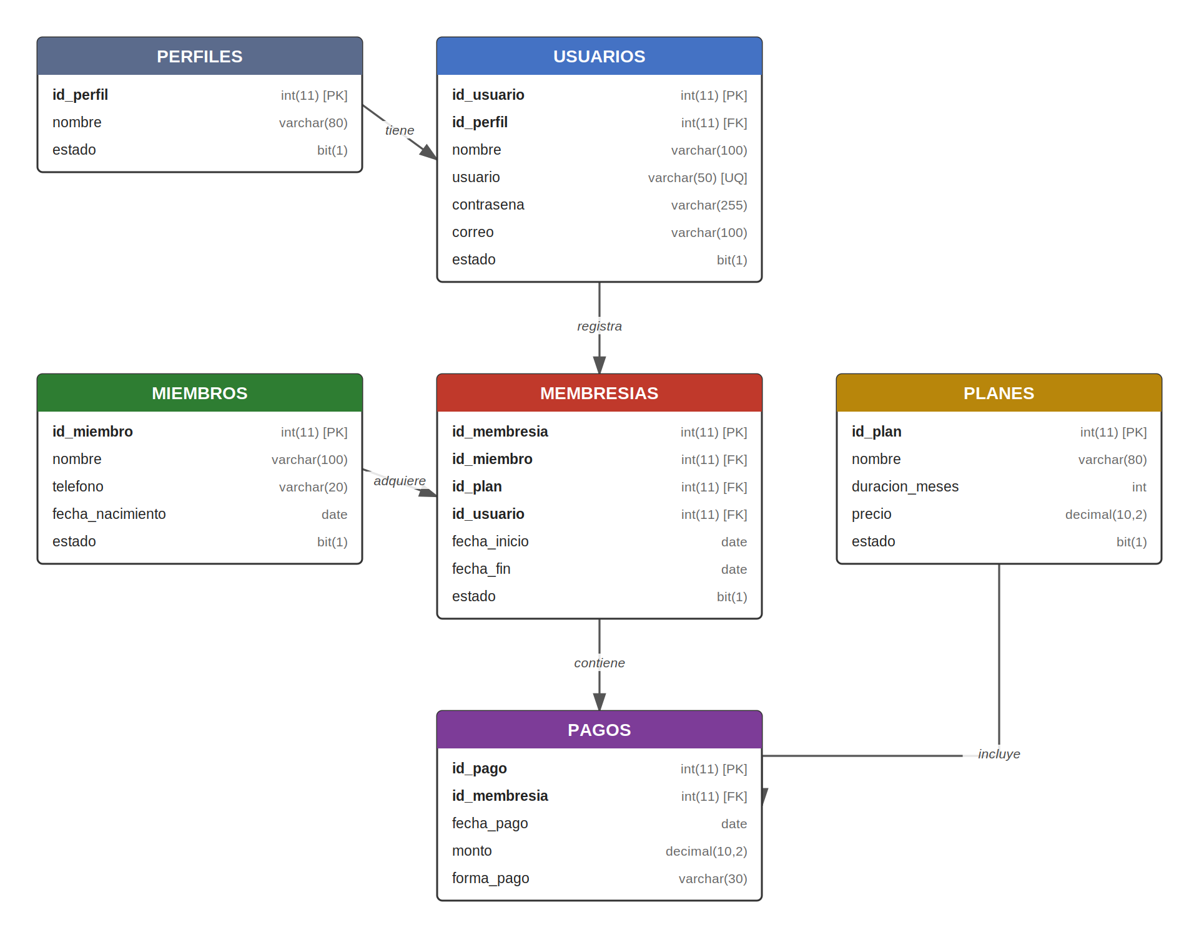

Proyecto 8 — Ferretería (Inventario y Compras) (GRUPO 1)
Compras de productos a proveedores para reabastecer inventario.
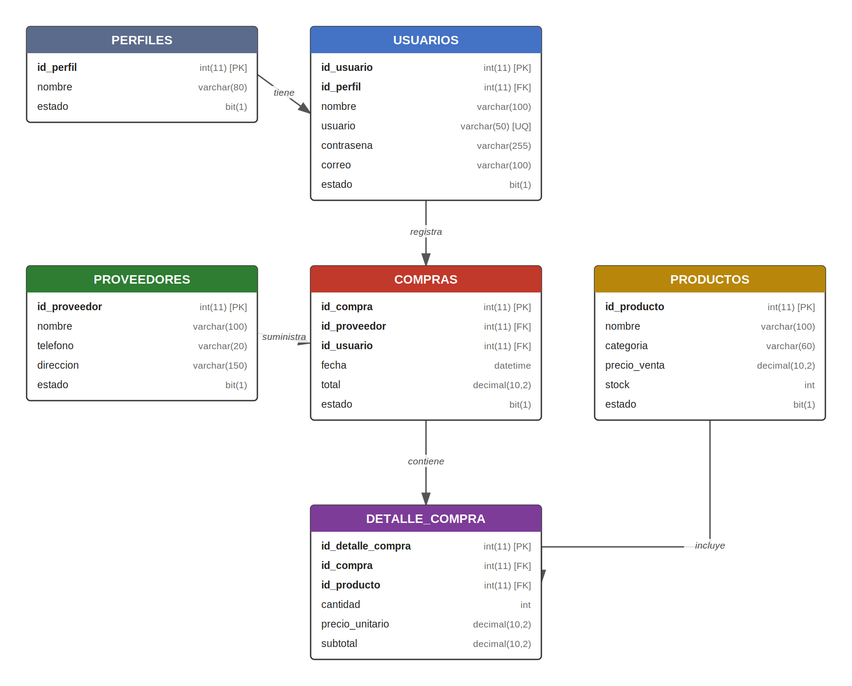

Proyecto 9 — Alquiler de Vehículos (GRUPO 8)
Alquiler de vehículos a clientes, con pagos asociados a cada alquiler.
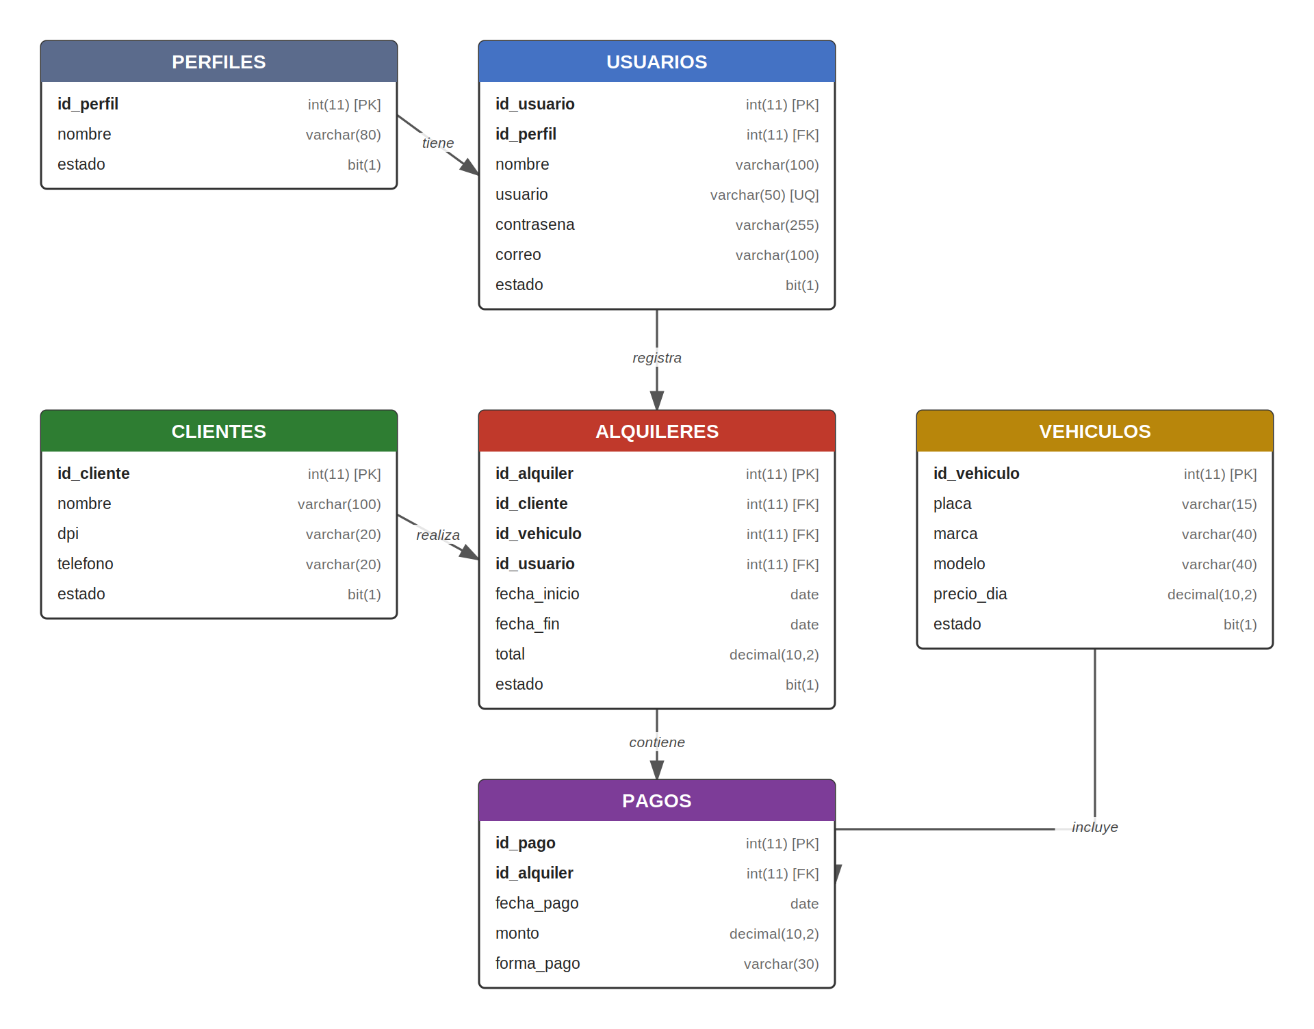

Proyecto 10 — Salón de Eventos
Reserva de un salón para eventos (bodas, cumpleaños, corporativos) con servicios adicionales contratados, registrada por un empleado.
